# **Лабораторна робота №4**

**Створення функцій для обробки геореляційних даних**

**Мета роботи:** створити функції для обробки геореляційних даних.

## Завдання

Розробити технологію, за допомогою якої територія розбивається на регулярні комірки заданого розміру (80 км, 10 км, 1 км, 500 або 100 м).

## Хід роботи

Для виконання даного завдання створили функцію *create_grid_2d*, до якої в якості параметрів передаються просторові межі полігону у текстовому форматі *‘POLYGON((16.979 48.123, …))’*, а також висота та ширина комірки сітки у метрах. Функція повертає масив комірок, які перетинаються з заданим полігоном. Текст функції наведено нижче на рисунку 4.1.

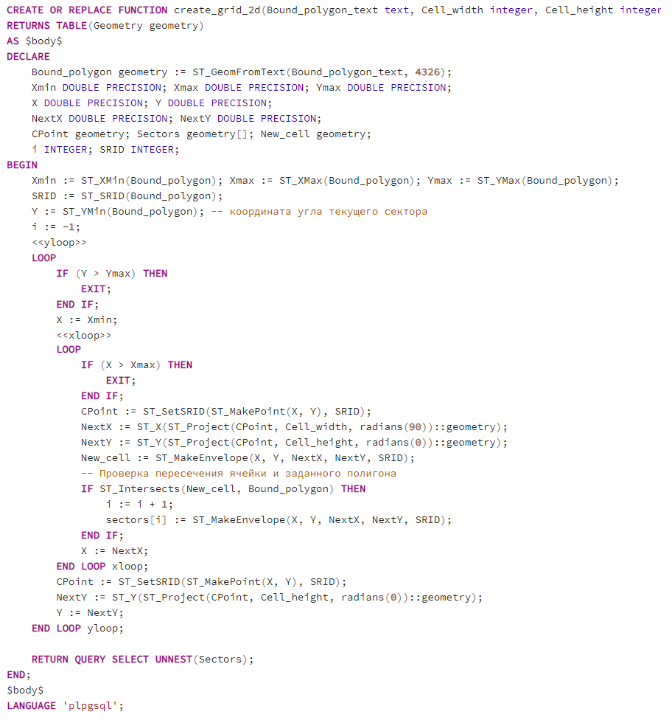

Рисунок 4.1 – Текст функції *create_grid_2d*



Рисунок 4.1 – Текст функції *create_grid_2d* (продовження)

Далі перейшли до тестування створеної збереженої функції. В якості полігону, для якого будуватиметься сітка, взяли кордони України та Італії. Оскільки обрані країни є достатньо великими, то мінімальний розмір комірок при тестуванні становив 10 кілометрів. Для перегляду створеної сітки використовували наявний в pgAdmin Geometry Viewer (рисунки 4.2 – 4.3).

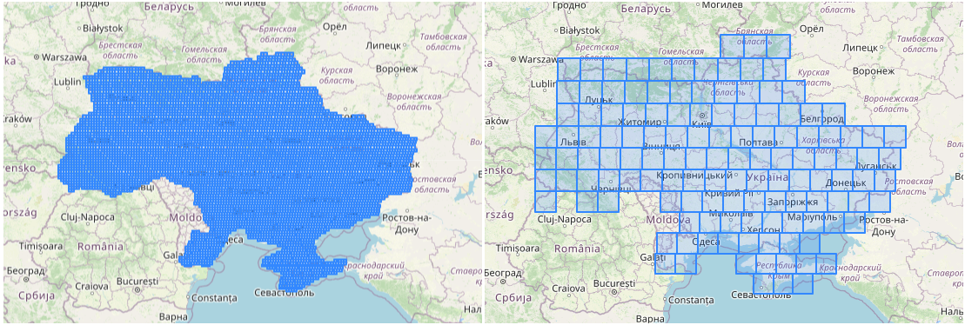

Рисунок 4.2 – Створена сітка (Україна, 10х10 км і 80х80 км)

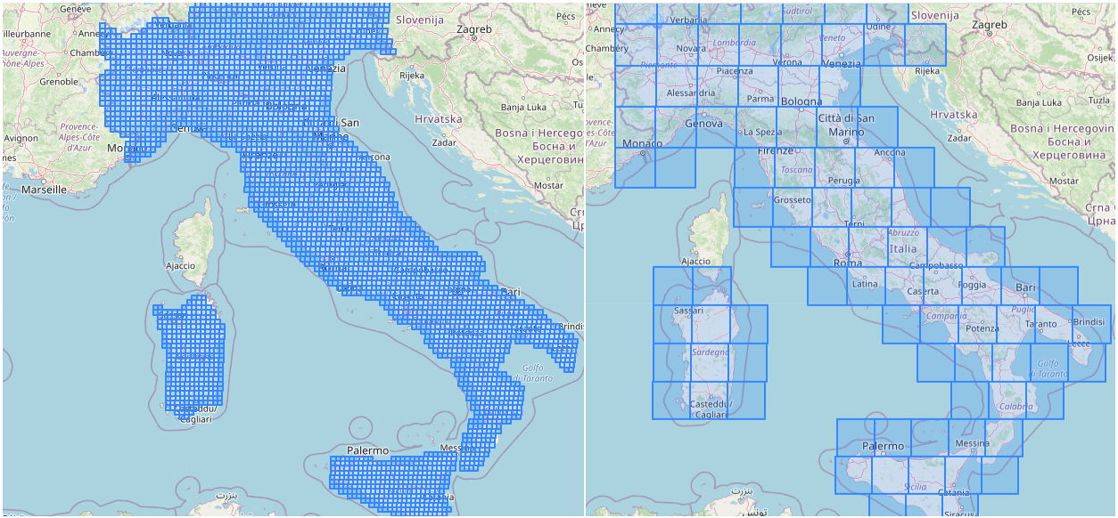

Рисунок 4.4 – Створена сітка (Італія, 10х10 км і 80х80 км)

## Висновки

У ході лабораторної роботи №4 ми створили збережену функцію, яка будує сітку, що розбиває територію на регулярні комірки заданого розміру.